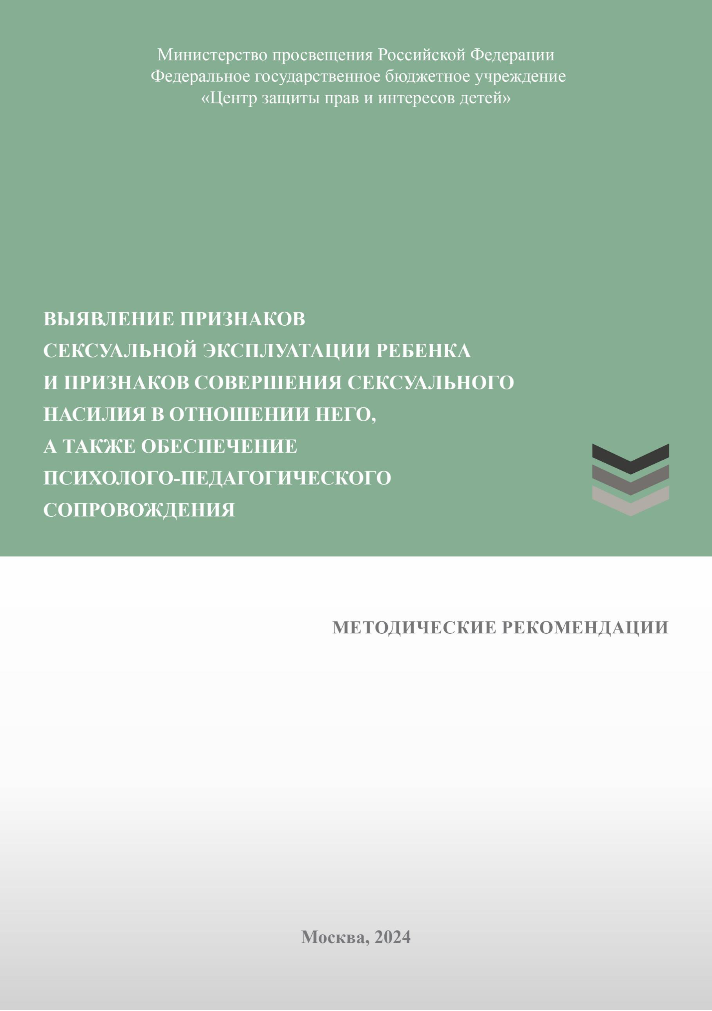

Министерство просвещения Российской Федерации

Федеральное государственное бюджетное учреждение «Центр защиты прав и интересов детей»

**ВЫЯВЛЕНИЕ ПРИЗНАКОВ СЕКСУАЛЬНОЙ ЭКСПЛУАТАЦИИ РЕБЕНКА И ПРИЗНАКОВ**

**СОВЕРШЕНИЯ СЕКСУАЛЬНОГО НАСИЛИЯ В ОТНОШЕНИИ НЕГО, А ТАКЖЕ ОБЕСПЕЧЕНИЕ ПСИХОЛОГО-ПЕДАГОГИЧЕСКОГО СОПРОВОЖДЕНИЯ**

**Методические рекомендации**

**Москва, 2024**

УДК 37.06+37.075 ББК 74.200.26+74.204 В-95

*Методические рекомендации подготовлены ФГБУ «Центр защиты прав и интересов детей» в целях исполнения пункта 6 раздела I Перечня дополнительных мер, направленных*

*на координацию деятельности органов и учреждений системы профилактики безнадзорности и правонарушений несовершеннолетних по предупреждению преступных деяний против половой неприкосновенности несовершеннолетних на период 2023–2025 годов, утвержденного протоколом заседания Правительственной комиссии по делам несовершеннолетних и защите их прав от 7 июля 2023 г. № 2.*

**Выявление признаков сексуальной эксплуатации ребенка и признаков совершения сексуального насилия в отношении него, а также обеспечение психолого-педагогического** **сопровождения.** Методические рекомендации / Под ред. Артамоновой Е.Г., Дубровского Р.Г. – М.: ФГБУ «Центр защиты прав и интересов детей», 2024. – 35 с.

Настоящие методические рекомендации разработаны в целях содействия своевременному выявлению в образовательных организациях признаков сексуальной эксплуатации и сексуального насилия, совершенных в отношении несовершеннолетних, и организации профилактической работы и необходимого психолого-педагогического сопровождения в системе образования.

В рекомендациях описывается порядок действий специалистов образовательных организаций, ответственных за профилактическую работу с несовершеннолетними, включая профилактику сексуального насилия и сексуальной эксплуатации. Раскрывается содержание деятельности педагога-психолога в рамках оказания психолого-педагогического сопровождения в образовательных организациях. Также обозначены возможные последующие меры в рамках полномочий иных органов и организаций по оказанию дальнейшей помощи ребенку.

Представленные материалы носят информационно-просветительский характер и адресованы руководителям и педагогическим работникам образовательных организаций (педагогам-психологам, классным руководителям и другим педагогам), не имеющим специальной медицинской подготовки.

Рекомендации призваны дать разъяснения по указанной проблематике, обозначив основные направления работы со случаем, и ориентированы на целевую группу нормотипичных детей.

© Министерство просвещения Российской Федерации, 2024.

© ФГБУ «Центр защиты прав и интересов детей», 2024.

© Артамонова Е.Г., Дубровский Р.Г., 2024.

4

**ВВЕДЕНИЕ**

Сексуальное насилие в отношении детей – общемировая социальная проблема, которая не обошла стороной ни одну страну, находится сегодня в фокусе общественного внимания, дискуссий специалистов и отражена в задачах, поставленных на государственном уровне.

Как одна из основных проблем детства распространенность жестокого обращения с детьми и всех форм насилия в отношении детей была обозначена еще в Национальной стратегии действий в интересах детей на 2012–2017 годы1.

Затем в Российской Федерации был принят ряд стратегических документов:

 с 2018 года в Российской Федерации объявлено Десятилетие детства2 и утвержден План основных мероприятиях, проводимых в рамках Десятилетия детства, на период до 2027 года3, предусматривающих совершенствование системы взаимодействия органов государственной власти и организаций по защите прав детей, подготовку, переподготовку и повышение квалификации специалистов, а также повышение уровня информированности детей, их родителей (законных представителей) о рисках и угрозах, существующих, в том числе в сети Интернет;

 в 2023 году утверждена Стратегия комплексной безопасности детей в Российской Федерации на период до 2030 года4 и План мероприятий по реализации Стратегии комплексной безопасности детей в Российской Федерации на период до 2030 года5, направленный на совокупную профилактику рисков детства, формирование духовно-нравственных ценностей, культуры ответственного и безопасного поведения как основы их гармоничного, свободного развития и позитивной социализации;

1 Указ Президента Российской Федерации от 1 июня 2012 г. № 761 «О Национальной стратегии действий в интересах детей на 2012 – 2017 годы».

2 Указ Президента Российской Федерации от 29 мая 2017 г. № 240 «Об объявлении в Российской Федерации Десятилетия детства».

3 Распоряжение Правительства Российской Федерации от 23 января 2021 г. № 122-р.

4 Указ Президента Российской Федерации от 17 мая 2023 г. № 358 «О Стратегии комплексной безопасности детей в Российской Федерации на период до 2030 года».

5 Распоряжение Правительства РФ от 17 ноября 2023 г. № 3233-р «О плане мероприятий по реализации Стратегии комплексной безопасности детей в РФ на период до 2030 года».

5

 в 2023 году утвержден Перечень дополнительных мер, направленных на координацию деятельности органов и учреждений системы профилактики безнадзорности и правонарушений несовершеннолетних по предупреждению преступных деяний против половой неприкосновенности несовершеннолетних на период 2023–2025 годов.6

На государственном уровне принимаются также соответствующие решения:

 тема профилактики жестокого обращения с детьми входит в список приоритетных тем социальных проектов, которые поддерживаются Фондом президентских грантов, государственными субсидиями, а также различными негосударственными фондами;

 развивается система «зеленых комнат» для проведения опроса детей, ставших жертвами насилия;

 исполнительные органы субъектов Российской Федерации формируют территориальные межведомственные системы профилактики негативных явлений среди несовершеннолетних;

 создана межведомственная рабочая группа по вопросам профилактики сексуального насилия в отношении детей при Правительственной комиссии по делам несовершеннолетних и защите их прав.

Масштабную работу в деле помощи детям, пострадавшим от насилия ведет Национальный фонд защиты детей от жестокого обращения, основанный в 2004 году ведущими российскими специалистами, более 20 лет работавшими с детьми из групп медицинского и социального риска. В 2008 году начал свою деятельность созданный в соответствии с Указом Президента Российской Федерации Фонд поддержки детей, находящихся в трудной жизненной ситуации.7

Общая цель работы – обеспечение взаимодействия, как на федеральном, так и на региональном уровнях по реализации мер в сфере безопасности детства.

6 Протокол заседания Правительственной комиссии по делам несовершеннолетних и защите их прав от 7 июля 2023 г. № 2.

7 Указ Президента Российской Федерации от 26 марта 2008 года № 404 «О создании Фонда поддержки детей, находящихся в трудной жизненной ситуации».

6

Настоящие методические рекомендации составлены на основе разработок

и предложений Минпросвещения России, Минобрнауки России, Минздрава России, МВД России, Следственного комитета Российской Федерации, ФГБУ «Национальный медицинский исследовательский центр психиатрии и наркологии имени В.П. Сербского», членов и экспертов межведомственной рабочей группы по вопросам профилактики сексуального насилия в отношении детей при Правительственной комиссии по делам несовершеннолетних и защите их прав.

Данные рекомендации являются продолжением работы, начатой в 2023 году в рамках предыдущих методических рекомендаций «Выявление признаков сексуальной эксплуатации и совершения сексуального насилия в отношении несовершеннолетнего на основе анализа существующих методик и рекомендуемых к применению на базе образовательных организаций» [2], и направлены на содействие своевременному выявлению в образовательных организациях признаков совершенных посягательств на половую неприкосновенность ребенка и организацию профилактической работы, соответствующего психолого-педагогического сопровождения в системе образования.

Важно подчеркнуть, что неприемлемыми являются любые формы насилия, и потому предмет настоящих методических рекомендаций не может рассматриваться вне контекста профилактики иных проблем, имеющих травмирующие последствия для несовершеннолетних. Это означает, что выявление признаков сексуального насилия и эксплуатации несовершеннолетних важно так же, как и выявление любых других деструктивных обстоятельств, – в логике профилактической работы негативных явлений в детско-подростковой среде.

Одна из базовых основ данной профилактической работы – повышение родительской компетентности по вопросам предотвращения посягательств на половую неприкосновенность ребенка и формирование у детей ответственного, предосторожного поведения. Для реализации этих задач в образовательных организациях могут быть использованы, в том числе, типовые сценарии родительских собраний для родителей (законных представителей) обучающихся 1–11 классов [11].

7

В настоящих рекомендациях описывается порядок действий специалистов

системы образования, ответственных за профилактическую работу с несовершеннолетними, включая профилактику сексуального насилия и сексуальной эксплуатации. Раскрывается содержание деятельности педагога-психолога в рамках оказания психолого-педагогического сопровождения в образовательных организациях. Обозначены последующие возможные меры в рамках полномочий органов и учреждений системы профилактики безнадзорности и правонарушений несовершеннолетних (далее – система профилактики) по оказанию дальнейшей помощи ребенку.

Представленные материалы носят информационно-просветительский характер и адресованы руководителям и педагогическим работникам образовательных организаций (педагогам-психологам, классным руководителям и другим педагогам), не имеющим специальной медицинской подготовки.

Рекомендации призваны дать разъяснения по указанной проблематике, обозначив основные направления работы со случаем, и ориентированы на целевую группу нормотипичных детей.

**Проблема защиты половой неприкосновенности несовершеннолетних**

**не исчерпывается пресечением подобных противоправных действий. Как и во всех иных случаях обеспечения детской безопасности, решающее значение имеет профилактическая работа**

**по формированию навыков безопасного поведения самих детей.**

**Выявление признаков сексуальной эксплуатации ребенка**

**и признаков совершения сексуального насилия в отношении него**

**не должно становиться самоцелью, а должно быть предметом внимания в образовательных организациях наравне с выявлением и профилактикой**

**любого насилия и любых обстоятельств, травмирующих детей.**

8

**1. ВЫЯВЛЕНИЕ ПРИЗНАКОВ СЕКСУАЛЬНОГО НАСИЛИЯ НАД ДЕТЬМИ**

**И СЕКСУАЛЬНОЙ ЭКСПЛУАТАЦИИ В ОТНОШЕНИИ ДЕТЕЙ**

**1.1. Проблемы выявления сексуального насилия**

**над детьми или сексуальной эксплуатации в отношении детей**

Главная проблема связана с высокой латентностью и неопределенностью границ самого явления сексуального насилия и эксплуатации, а, соответственно, и выделения целевых групп профилактики. Высокая латентность этих явлений обусловлена множеством обстоятельств, из-за которых дети либо не способны осознать характер действий или возможного развития этих действий, совершаемых с ними их сверстниками или взрослыми людьми, либо не склонны обращаться за помощью, даже когда понимают, что стали жертвой насилия [3].

К таким обстоятельствам можно отнести следующие.

***Внутрисемейное насилие*** – сексуальные посягательства со стороны ближайших кровных или близких родственников, с которыми ребенок вместе проживает или часто общается, – происходят на фоне ***эмоциональной или иной зависимости*** ребенка, что снижает его критику к происходящему.

В похожей ситуации оказываются и дети, когда насилие происходит со стороны ***знакомого круга людей:*** друзей семьи, соседей, дальних родственников, приходящих на дом репетиторов, медицинских работников и т.п. В случаях насилия со стороны сторонних людей, ему нередко предшествует знакомство и целенаправленное создание доверительных отношений с ребенком (называемое специальным термином «груминг»), которое может занимать дни и даже месяцы, прежде чем насильник перейдет к действиям. Когда люди известны ребенку, он доверяет им и ***не воспринимает их как возможный источник опасности***.

Признанию ребенком факта насилия в случае сексуальных злоупотреблений со стороны сверстников, в число которых могут входить одноклассники, однокурсники, товарищи по кружкам или спортивным секциям, романтические партнеры, мешает ***страх*** ***потерять*** ***статус в*** ***глазах*** ***сверстников или расположение*** со стороны романтического партнера.

9

***Институциональное насилие*** включает в себя сексуальные посягательства

со стороны сотрудников организаций, от которых дети находятся в той или иной ***подчиненности.*** Институциональное насилие включает в себя так же попытки подчинения и установления неформальной иерархии со стороны сверстников, что характерно для ***закрытых детских коллективов*** – школ-интернатов, детских домов и иных организаций, где дети находятся вместе круглосуточно. В ряде случаев такое положение дел может покрываться или даже поощряться сотрудниками организации. В любом случае, обращение за помощью ребенком в такой ситуации затруднено.

***Незащищенность отдельных социальных групп*,** в первую очередь, девочек и женщин, характерное для некоторых культур и стран, может выражаться в том числе и в сексуальном насилии и эксплуатации несовершеннолетних. К наиболее ярким примерам можно отнести обычаи похищения невест, принудительные «детские браки» (браки девочек со взрослыми мужчинами), так называемые «убийства чести» (убийство по семейному приговору), клиторидэктомию (полное или частичное удаление клитора у девочек). При этом преступники апеллируют к так называемым ***«обычаям и традициям»*,** а девочки могут остаться беззащитными перед преступниками.

Особые сложности с выявлением сексуального насилия и эксплуатации ребенка возникли с появлением ***Интернета*** и его возможностей. В целом для подростков экспериментирование и коммуникация на сексуальные темы являются частью их нормального психосексуального развития. Однако, как констатируют специалисты, возможности цифровых технологий превратили создание и обмен собственных эротических/порнографических изображений (называемый ***секстингом***) в распространенный элемент подростковой культуры отношений. Вследствие размытости «границ дозволенного» в онлайн-пространстве, подростки часто воспринимают секстинг как «просто баловство», не предвидя его возможных негативных последствий. Но также многие считают его оскорбительным, постыдным и не знают, как реагировать, если сталкиваются с подобными изображениями одноклассников.

10

Сексуальная эксплуатация детей онлайн в отличие от сексуального насилия чаще (хотя не обязательно) предполагает получение ***финансовой или иной выгоды,*** а не собственно сексуального удовлетворения. Однако границы между этими явлениями остаются размытыми, и одно порой переходит в другое. Эти действия, в соответствии со статьей 135 Уголовного кодекса Российской Федерации, также могут приравниваться к ***развратным действиям*** [2, с. 7-8].

Сексуальное насилие над ребенком в Интернете – это вовлечение ребенка в сексуальные действия посредством цифровых средств общения и создание материалов сексуального характера самими детьми, когда ребенок ***не полностью понимает суть таких действий*,** либо не готов к ним с точки зрения достигнутого уровня развития и ***не может дать свое осознанное согласие*** на них, хотя фактически может совершать эти действия без принуждения в силу собственного интереса или за денежное и иное вознаграждение. Кроме того, если данное сексуальное преступление было зафиксировано на камеру, ***само*** ***знание о существовании этого материала усиливает у ребенка чувства стыда и страха быть узнанным на этих записях.***

Из сказанного выше очевидно, что сексуальное насилие в отношении детей – очень сложно выявляемое, разноплановое и высоко латентное явление, вследствие чего не все пострадавшие дети получают необходимую профессиональную помощь. Что делает своевременное выявление детей, пострадавших от сексуального насилия или эксплуатации, одной из ключевых задач системы профилактики этих явлений.

**1.2. Своевременное выявление детей, пострадавших от сексуального насилия или сексуальной эксплуатации**

Ребенок из любой семьи, любой социальной группы, живущий в любых условиях, может подвергнуться сексуальному насилию. Не только родители (законные представители), но и все специалисты, сопровождающие ребенка с самого детства – врачи, педагоги, педагоги-психологи, воспитатели и т.д. – должны быть чутки к проблемам детей, в том числе, уметь своевременно замечать, выявлять

11

у детей признаки травмирующего опыта. Особенно это относится к специалистам,

которые работают с постоянной группой детей (учебный класс, группа), ежедневно их наблюдают и хорошо знают.

Даже такие косвенные признаки, как изменения в поведении и психоэмоциональном состоянии, снижение успеваемости, пропуски школьных занятий и т.д., могут иметь важное значение, и должны быть сигналом для внимательного выяснения вызвавших их причин (любых возможных, включая сексуальное насилие) [2; 12, с. 56-63].

Ниже рассмотрены возможности, права и обязанности сотрудников образовательных организаций в обеспечении своевременного выявления признаков сексуального насилия и эксплуатации в отношении ребенка.

Любое лицо вправе сообщить в правоохранительные органы о преступлении (статья141 Уголовно-процессуального кодекса Российской Федерации). Это может быть родитель (законный представитель), любой родственник, сосед, друг семьи, педагог, педагог-психолог, воспитатель, специалист по социальной работе, руководитель учреждения/организации, где учится или временно проживает ребенок. Сам ребенок также может обратиться с заявлением о преступлении – закон не ограничивает возраст, с которого можно обратиться с таким заявлением. Однако в дальнейшем интересы ребенка должен будет представлять законный представитель. И хотя сбор доказательств совершения преступления осуществляют правоохранительные органы, дети и их родители (законные представители) также имеют право представлять свои доказательства при их наличии.

С заявлением о подобном преступлении можно обратиться, как в районный отдел полиции по месту происшествия (совершения преступления), так и в территориальный следственный отдел Следственного комитета Российской Федерации по месту происшествия (совершения преступления), поскольку уголовные дела о преступлениях против половой неприкосновенности и половой свободы личности возбуждаются и расследуются следователями Следственного комитета Российской Федерации.

12

Федеральный закон от 24 июня 1999 г. № 120-ФЗ «Об основах системы профилактики безнадзорности и правонарушений несовершеннолетних» в пункте 1 статьи 9 определяет, что «органы и учреждения системы профилактики безнадзорности и правонарушений несовершеннолетних, а также несовершеннолетние, их родители или иные законные представители ***вправе обратиться*** в установленном законодательством Российской Федерации порядке в суд с иском о возмещении вреда, причиненного здоровью несовершеннолетнего, его имуществу, и (или) морального вреда». В пункте 2 этой же статьи говорится о том, что «органы и учреждения системы профилактики безнадзорности и правонарушений несовершеннолетних в пределах своей компетенции ***обязаны обеспечивать*** соблюдение прав и законных интересов несовершеннолетних, осуществлять их защиту от всех форм дискриминации, физического или психического насилия, оскорбления, грубого обращения, сексуальной и иной эксплуатации, выявлять несовершеннолетних и семьи, находящиеся в социально опасном положении».

В пункте 3 статьи 56 «Право ребенка на защиту» Семейного кодекса Российской Федерации говорится, что «должностные лица организаций и иные граждане, которым станет известно об угрозе жизни или здоровью ребенка, о нарушении его прав и законных интересов, ***обязаны сообщить*** об этом ***в орган опеки и попечительства*** по месту фактического нахождения ребенка. При получении таких сведений орган опеки и попечительства обязан принять необходимые меры по защите прав и законных интересов ребенка».

Специалисты системы профилактики в обязательном порядке сообщают ***в правоохранительные органы*** информацию, составляющую профессиональную тайну, если она содержит сведения о совершенном, либо готовящемся преступлении.

В случае получения информации об угрозе жизни или здоровью ребенка, о нарушении его прав и законных интересов со стороны законных представителей, специалисты системы профилактики также обязаны сообщить об этом в орган опеки и попечительства по месту фактического нахождения ребенка. Предоставление такой информации не является разглашением профессиональной тайны.

13

При этом важнейшее значение для специалистов, работающих с детьми,

имеет ***этическая компетентность*** в широком смысле и профессиональная этика в рамках компетенции конкретного специалиста. Во многом этической компетентностью измеряется уровень профессионализма специалиста в целом и, в частности, в решении случаев, связанных с насилием над детьми [12, с. 266-276].

**Педагогические работники** образовательных организаций обычно больше всех остальных специалистов общаются с обучающимися и наблюдают их в различных, не только учебных, ситуациях. Сам по себе образовательный процесс предполагает постоянную коммуникацию и наблюдение за детьми. И любое поведение, вербальные и невербальные проявления обучающихся, отклоняющиеся от привычных, нормальных, релевантных учебной ситуации, могут служить тревожным сигналом. Нередко в случаях такого «беспокоящего» поведения обучающегося сотрудники образовательной организации сами обращаются за помощью или советом к педагогу-психологу. Но также нередко в силу занятости, отсутствия формализованного механизма действий или иных причин педагоги никому не сообщают о своих наблюдениях. Поэтому многие образовательные организации по собственной инициативе внедряют систему наблюдения, в которой ключевую роль играют именно педагоги [8, с. 62-67].

**Педагог-психолог** может прямо или опосредованно обнаружить признаки потенциального сексуального насилия над ребенком в ходе тех или иных диагностических мероприятий, например:

 по итогам наблюдения за ребенком в связи с любыми причинами;

 в ходе плановых диагностических мероприятий, обратив внимание на резко отклоняющиеся от нормы результаты тестирования. Подобная диагностика может включать в себя опросники для выяснения степени дезадаптации и качества жизни, методики оценки уровня личностной и ситуативной тревожности, проективные рисуночные тесты для выявления характеристик актуального состояния и индивидуально-психологических особенностей ребенка и т.д.;

 в ходе индивидуального психологического консультирования ребенка, даже когда запрос на помощь не был связан с пережитым насилием.

14

Педагогические работники должны быть достаточно осведомлены, чтобы

распознать признаки возможно совершенного сексуального насилия. При этом, только педагог-психолог обладает необходимой квалификацией для проведения первичной диагностической беседы в связи с выявленными признаками какого-либо возможного травмирующего опыта. Это означает, что роль иных специалистов системы образования сводится к информированию о проблеме (или подозрении на нее) ***педагога-психолога*** и ***руководителя образовательной организации*** или центра психолого-педагогической, медицинской и социальной помощи (далее – ППМС-центр).

В рамках раннего выявления детей, пострадавших от сексуального насилия или эксплуатации необходимо упомянуть еще один механизм, который хотя и не имеет прямого отношения к образовательным организациям, однако, важно, чтобы образовательные организации принимали участие в его популяризации.

***Анонимное обращение на Детский телефон доверия***. Выявление случаев насилия над детьми и обеспечение помощи для позвонивших – одна из основных задач службы Детского телефона доверия. Консультанты Детского телефона доверия следуют четким алгоритмам работы со случаями сексуального насилия и располагают актуальным и регулярно обновляемым справочником организаций, куда консультант сможет перенаправить ребенка для получения помощи.

Национальный фонд защиты детей от жестокого обращения разработал специальный алгоритм работы со случаем сексуального насилия над ребенком для консультантов Детского телефона доверия [1]. Согласно этому алгоритму, когда ребенок сообщает консультанту о сексуальном насилии, работа включает в себя:

 формирование доверительных отношений с ребенком;  снятие «табу» на разговор о сексуальном насилии;

 ослабление или снятие чувства вины у пострадавшего ребенка и перенос ответственности за произошедшее на насильника;

 определение дружественных взрослых в окружении ребенка, которые помогут прервать насилие и окажут поддержку;

15

 разработка плана переселения в безопасное место (если в этом есть необходимость);

 разработка плана действий ребенка по прерыванию насилия;

 обсуждение с ребенком перспективы обращения в органы опеки и попечительства, в правоохранительные органы;

 формирование мотивации на дальнейшую работу с психологом в дополнение к помощи, оказанной в службе Детского телефона доверия.

Данные меры могут осуществляться совместно со специалистами образовательной организации, если они предполагают действия, так или иначе связанные с организацией образовательного процесса.

**Важно, чтобы дети знали о возможности обратиться в экстренных ситуациях, включая любые виды насилия, в службу Детского телефона доверия. Номера детских телефонов доверия (как общероссийские, так и региональные) должны быть размещены в каждой образовательной организации и известны детям.**

**За каждым случаем сексуальной эксплуатации ребенка или сексуального**

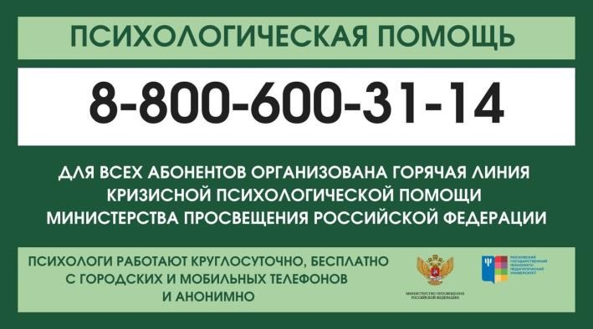

**насилия в отношении него, как правило, кроется сложное сочетание множества различных факторов. Выявление, изучение этих факторов направлено, как на помощь конкретному пострадавшему ребенку,**

**так и на профилактическую работу со всеми группами детей и их родителями (законными представителями) с целью предупреждения подобного риска**